неуправляем комутатор
D-Link DGS-1016D / DGS-1024D
16/24-Port 10/100/1000Mbps Unmanaged Gigabit Ethernet Switch

Кратко ръководство на потребителя

компоненти на устройството

Забележка: На илюстрациите е показан D-Link DGS-1016D моделът.

Преден панел

На предния панел на DGS-1016D/DGS-1024D има 16 бр. (DGS-1016D) или 24 бр. (DGS-1024D) Auto-Negotiating 10/100/1000Mbps порта и светлинни индикатори:
Светлинните индикатори включват индикатор за захранването, по един Link/Act индикатор за връзка и активност за всеки порт, както и по един 100/1000Mbps индикатор за скорост за всеки порт. При първоначално включване или рестартиране на комутатора, той извършва функция за диагностика като част от процеса по стартиране. Индикаторите за скорост служат също така за показване на информация от кабелната диагностика при стартиране на комутатора.

Кабелна диагностика
Когато DGS-1016D/DGS-1024D бъде включен за пръв път, функцията за кабелна диагностика се инициализира и задейства. Тя проверява за три проблема, които биха могли да попречат на успешната връзка: отворена верига (липса на свързаност между крачетата във всеки край на мрежовия кабел или изваден кабел), късо съединение (на два или повече проводника) и проверка на свързаността за всяка от осемте жици на кабела (проверка на способността за осъществяване на 1000Mbps връзка).

Функцията работи само за портовете, към които са свързани 1000Mbps устройства. Ако има проблем на някой порт, към който е свързано Gigabit устройство, рестартирайте комутатора и наблюдавайте индикаторите за скорост, за да определите дали проблемът се дължи на дефект в кабела или свързващия хардуер. За портове, които работят на 10 или 100Mbps, индикаторите за скорост могат да се използват за диагностика на по-малко специфични проблеми.

По време на диагностиката всеки порт се сканира, за да се определи дали Ethernet кабелът и конекторите са в изправност. При този процес индикаторът за скорост примигва в зелено за всеки порт последователно. Първоначалното сканиране на портовете отнема около 3 секунди. Ако бъде установена грешка, индикаторът за скорост на съответния порт свети в оранжево в продължение на около 5 секунди. След това комутаторът се пренастройва за нормална работа. Тази пренастройка отнема около 2 секунди. Целият процес на кабелна диагностика отнема около 10 секунди. Следователно комутаторът е готов за работа 10 секунди след първоначалното му включване.

Показания на светлинните индикатори:

Индикатор за захранването (Power):
Свети в зелено, когато DGS-1016D/DGS-1024D е включен.

Индикатор за връзка/ активност (Link/Act):
Свети в зелено, когато има добра връзка към устройство на съответния порт. Индикаторът примигва в зелено при пренос на данни на съответния порт.

Индикатор за скорост (100Мbps/1000Mbps):
Свети в зелено, когато към съответния порт е свързано 1000Mbps устройство. Свети в оранжево, когато към съответния порт е свързано 100Mbps устройство. Ако към порта е свързано 10Mbps устройство, индикаторът не свети.

Кабелна диагностика (само при първоначално стартиране):
При отворена верига, късо съединение или хардуерен проблем със свързаността, индикаторът за скорост примигва в оранжево около 5 секунди.

Заден панел
На задния панел на DGS-1016D/DGS-1024D има конектор за захранването.

монтаж на комутатора

Монтаж върху бюро/ рафт

Ако инсталирате DGS-1016D/DGS-1024D върху бюро или рафт, поставете първо гумените крачета. Оставете достатъчно място за вентилация между комутатора и останалите предмети или устройства.
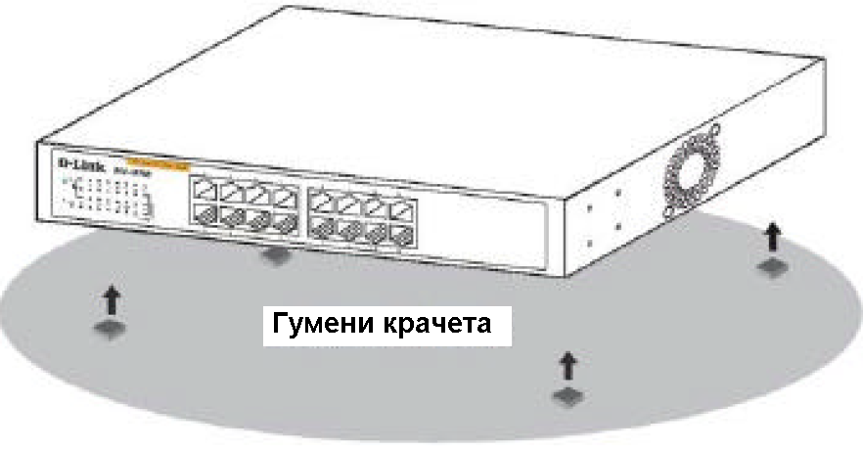

Монтаж в комутационен шкаф

DGS-1016D/DGS-1024D може да бъде лесно монтиран в комутационен шкаф. За целта е снабден с две монтажни скоби. Предния панел трябва да се вижда, за да можете да следите светлинните индикатори.

- Прикрепете монтажните скоби към двете страни на комутатора и ги закрепете с винтовете.

- След това използвайте винтовете, за да прикрепите скобите към комутационния шкаф.

свързване на комутатора

Когато свързвате комутатора, следвайте долните правила относно кабелите:
- За връзка към 10BASE-T или 100BASE-TX устройства, използвайте Category 5 или 5е UTP/STP кабел.
- За връзка към 1000BASE-T или 100BASE-TX устройства, използвайте Category 5е или по-добър UTP/STP кабел. Всички 1000BASE-T връзки работят в режим на пълен дуплекс.

DGS-1016D/DGS-1024D към крайна точка

Крайна точка може да бъде компютър с 10, 100 или 1000 Mbps RJ-45 Ethernet/Fast Ethernet мрежова карта или Ethernet маршрутизатор. За свързването на комутатора към крайна точка се използва стандартен Ethernet кабел. Портовете на DGS-1016D/DGS-1024D автоматично настройват хардуерните характеристики (MDI-II/MDI-X, скорост, дуплекс) на устройството, което се свърва към комутатора.

RJ-45 конектор

Link/Act индикаторът свети в зелено за всеки правилно свързан порт.

DGS-1016D/DGS-1024D към хъб (концентратор) или комутатор

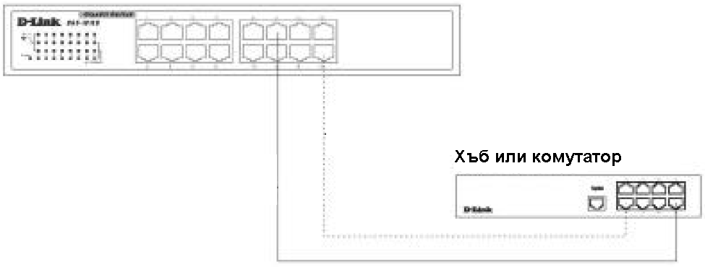

Link/Act индикаторът свети в зелено за всеки правилно свързан порт.

DGS-1016D/DGS-1024D към опорна мрежа или сървър

Всеки порт може да бъде използван за uplink към опорна мрежа или мрежов сървър. При свързване към 1000BASE-T устройство, портът работи в режим на пълен дуплекс.

Сървър

Link/Act индикаторът свети в зелено за всеки правилно свързан порт.

